Лабораторная работа 1
Дата и время открытия страницы
Кашапов Роман Радикович

Цель работы
Получить текущую дату и время средствами JavaScript.

Ход работы
При открытии страницы один раз создается объект Date. Из него считываются день, месяц, год, часы, минуты и секунды. К номеру месяца добавляется единица, поскольку getMonth возвращает значения от 0 до 11.
Время выводится с ведущими нулями. Данные помещаются в текстовые элементы страницы через textContent. Повторного обновления нет: по условию нужно сохранить именно момент открытия.

Файлы работы
Файл | Назначение
index.html | Элементы для вывода даты и времени
script.js | Получение времени через Date
Исходные файлы находятся в папке «Код». Для просмотра нужно открыть index.html в браузере. Все ресурсы находятся рядом с исходными файлами.

Проверка результата
Проверено совпадение текста с зафиксированным объектом Date.
После ожидания время на странице не меняется; повторное открытие формирует новое значение.
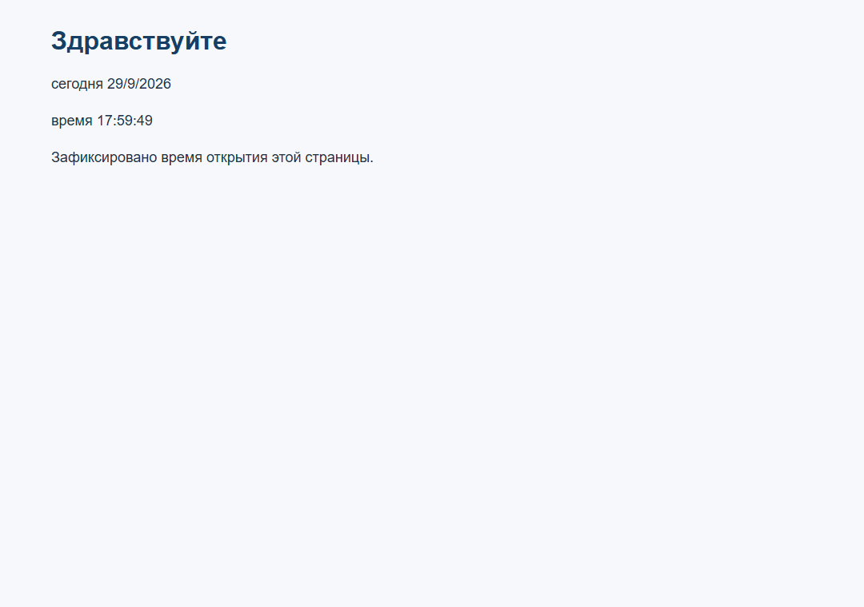
Рисунок 1 — Результат работы программы

Вывод
я научился получать компоненты даты и формировать из них понятную строку.

